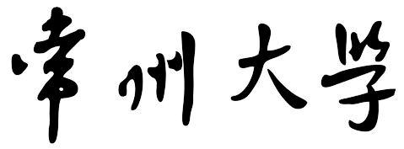
常州大学专家评审表-2018版
项目名称
申报部门 |  |  |  | 项目负责人
时间 |  |  | 地点 |  | 主持人
综合评议意见
经办人：

评审专家：

年 月 日
分管校长审批意见：

年 月 日
校长审批意见：

年 月 日

